Тема: Тактика подразделений ОВД и техника действий личного состава
при проведении специальной операции по пресечению массовых беспорядков
Для обучения курсантов технике действий использую методику: рассказ, показ, отработка. Показ действия по команде осуществляю лично сначала в целом, а затем по разделениям, под счет. Отработку действий личного состава по командам управления произвожу сначала по разделениям, под счет, а затем в целом. В процессе отработки курсантами действий по командам управления произвожу контроль. По окончании отработки указываю характерные ошибки и способы их исправления.
МЕТОДИКА ОБУЧЕНИЯ
ТЕХНИКЕ ДЕЙСТВИЙ
Для повышения качества обучения и приближения действий к реальным условиям перестраиваю подразделение в две шеренги лицом друг к другу с дистанцией 10–20 шагов. При отработке действий по командам силового воздействия в целом, одна из шеренг действует в качестве правонарушителей (все действия этой шеренги осуществляются только по команде руководителя).
Для возвращения в исходное положение после любой команды подается команда "Отставить". Для перестроения подразделения используются команды строевого устава. Руководитель подает команду громко, протяжно. При выполнении приемов силового воздействия в составе подразделения услышав команду руководителя, каждый сотрудник должен громко и отчетливо ее повторить.

Учебный вопрос №1. (5 мин.)
Особенности применения специальных средств при ликвидации массовых беспорядков.
1. Специальные средства, используемые при ликвидации массовых беспорядков.
Средства индивидуальной бронезащиты (головы, туловища, конечностей); активной обороны (индивидуальные, групповые); обеспечения операций.
Щит противоударный Витраж-АТ. Обеспечивает защиту от ударов палками, металлическими прутьями и т.п., от возможных ранений метаемыми предметами. Изготовлен из листа алюминия. Масса, 4,5 кг. Размер 900х500 мм, площадь защиты - 45 кв.дм., время непрерывн. ношения 8ч.
Бронежилет Кора-2. Состоит из внешнего чехла и защитного модуля, в карманах которого размещаются металлические бронеэлементы. Имеет 8 модификаций. Металлические бронеэлементы изготавливаются из проката стали 4 класса защиты. Масса 8-19 кг (в зависимости от модиф.). Площадь защиты 47 кв.дм. (общая), 28 кв.дм. (основная), время непр. ношения 8ч.
Шлем стальной армейский. Для защиты головы от ранений мелкими осколками гранат, ударов палками, камнями и металлическими прутами. Масса 1,4 кг, пл.защ. 8 кв.дм., вр. непр. ношения 8ч. (Каска пластмассовая пожарная КП-80. Защищает от падающих предметов и ударов палками и камнями. Масса 1,2 кг, пл.защ. 12 кв.дм., вр. непр. ношения 8ч.)
Палка резиновая специальная ПР-73. Для отражения нападения правонарушителей или пресечения их неповиновения. Масса - 0,73 кг, длина - 65 см, диаметр - 32 мм.
2. Правовые и тактические основы применения палки резиновой.
Резиновая палка относится к специальным средствам ударно-болевого способа индивидуальной защиты, стоящим на вооружении милиции. При умелом использовании ПР обеспечивает сотруднику преимущество в противоборстве с правонарушителями.
В соответствии с Законом РФ о милиции (ст.14) сотрудник имеет право применять ПР в следующих случаях:
- для отражения нападения на граждан и сотрудников милиции;
- для пресечения сопротивления сотруднику милиции;
- для пресечения массовых беспорядков и групповых действий нарушающих работу транспорта, связи, предприятий, учреждений, организаций.
Запрещается наносить удары по голове, шее, ключице, животу и в промежность, кроме случаев, когда разрешено применение огнестрельного оружия.
Запрещено применять ПР против женщин с признаками беременности, инвалидов, малолетних, кроме случаев оказания ими вооруженного сопротивления, а также в процессе незаконных митингов ненасильственного характера и не мешающих работе транспорта, предприятий, учреждений.
ПР применяется как крайняя мера, когда безуспешно использованы все ненасильственные способы воздействия на правонарушителей после их громкого и ясного предупреждения, паузы, достаточной для выполнения предъявленных к ним требований.
Разрешение на вооружение ПР дает дежурный по ОВД, разрешение на применение прямой начальник или самостоятельно по ситуации в рамках закона.
Тактика применения ПР зависит от вооруженности и агрессивности правонарушителей:
- защита от ударов конечностями, холодным оружием, короткими и гибкими предметами осуществляется преимущественно опережающими ударами по атакующей конечности (предмету) с последующими ударами по ногам и комбинации приемов до задержания; определяющим типом ведения единоборства в этих случаях является наступательный бой.
- защита от ударов длинными предметами осуществляется преимущественно подставками и сбивами при хвате палки двумя руками, перемещениями, уклонами, нырками; определяющим типом ведения единоборства в этих случаях является маневренный бой.
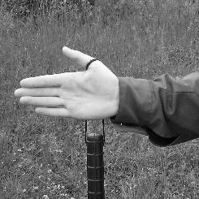
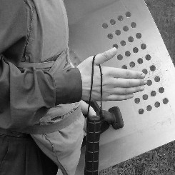
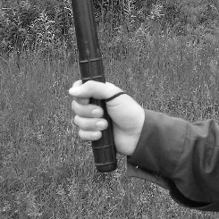
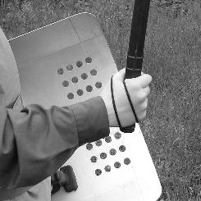
Учебный вопрос №2. (15 мин.)
Строевые приемы со средствами индивидуальной бронезащиты и активной обороны.
При выполнении строевых приемов средства индивидуальной бронезащиты должны быть правильно надеты и подогнаны. При передвижениях щит удерживается в опущенном состоянии. Резиновая палка находится на поясе в чехле или в правой руке, удерживаясь двойной петлей тесьмы держателя на запястьях (см. рис.). Правильное положение резиновой палки: петля держателя охватывает только большой палец, проходит по внешней стороне руки и не охватывает запястье. Такое положение обеспечивает возможность свободного освобождения кисти руки в случае атаки правонарушителя с целью увлечь в толпу сотрудника милиции, захватив его палку. При захвате палки противником рука остается незаблокированной, а петля просто соскальзывает с большого пальца руки.
Строевая стойка
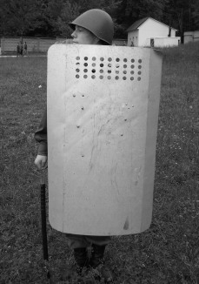 | 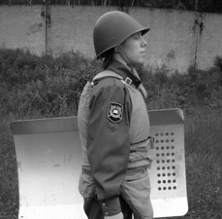 | 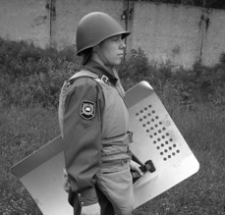
По команде «РАВНЯЙСЬ» щит поднимается, прижимается к груди и удерживается в вертикальном положении спереди, резиновая палка удерживается в опущенной руке. Голова поворачивается в сторону равнения. | По команде «СМИРНО» рука со щитом опускается, щит принимает горизонтальное положение, резиновая палка удерживается в опущенной руке, выполняется строевая стойка в соответствии с требованиями строевого устава. | По команде "ВОЛЬНО" можно ослабить в колене одну ногу, но не сходить с места, не ослаблять внимания и не разговаривать, допускается ослабление удержания щита с опорой на предплечье в слетка согнутой, опущенной руке (щит принимает положение примерно под углом 45° к линии горизонта).
Повороты:
на месте | в движении
– осуществляются по командам «Напра-ВО», «Нале-ВО» и «Кру-ГОМ» в соответствии с требованиями Строевого устава. По предварительной команде щит поднимается и удерживается спереди в вертикальном положении до завершения поворота. Верхний обрез щита находится на уровне глаз. По исполнительной команде осуществляется поворот в указанную сторону. После завершения поворота щит опускается в прежнее положение. | – выполняются по командам «Напра-ВО», «Нале-ВО», «Кругом-МАРШ». По предварительной команде щит поднимается и удерживается сбоку в вертикальном положении до завершения поворота. По исполнительной команде делается поворот в указанную сторону в соответствии с требованиями строевого устава и с началом движения в новом направлении щит опускается в прежнее положение. При поворотах рука с палкой прижимается к туловищу до завершения поворота. При передвижениях резиновой палкой совершают отмашку в такт шага, но с меньшей амплитудой.
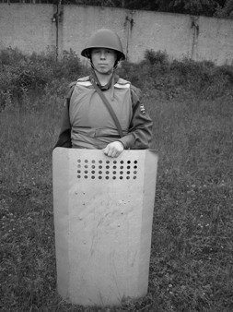
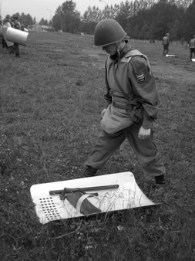
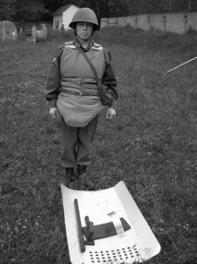
Размещение щита (палки) на земле.
Производится по командам «Щит, палку - ПОЛОЖИТЬ», «Щит - ПОЛОЖИТЬ» или «Щит - К НОГЕ». По первой команде делается шаг вперед правой ногой, одновременно с наклоном туловища щит опускается вниз, ставится к носку левой ноги и укладывается на землю ручкой вверх. На щит кладется резиновая палка и делается шаг назад в исходное положение. Выполнение второй команды осуществляется аналогично, за исключением того, что резиновая палка остается у сотрудника. По команде «Щит - К НОГЕ» сотрудник милиции ставит щит на землю впереди себя, и удерживает его левой рукой за верхний срез.
По команде «К ЩИТАМ» личный состав занимает места у основания своих щитов так, чтобы носок левой ноги находился напротив его середины. По команде «Щит, палку - ВЗЯТЬ» делается шаг правой ногой вперед и, наклонив туловище, левой рукой берется щит, а правой - палка. Выпрямляясь, делается шаг правой ногой назад, в исходное положение.
Учебный вопрос №3. (60 мин.)
Техника индивидуальных действий при пресечении массовых беспорядков.
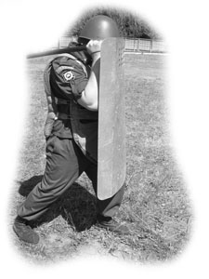
1. Боевая стойка.
Принимается по команде "К БОЮ" ("К бою – готовсь").
Выполняется отставлением правой ноги назад (если делать левой ногой вперед, то будет нарушаться равнение строя). Вес тела распределяется равномерно на обе ноги, стопа правой ноги разворачивается на 45°, левая нога слегка согнута, щит поднимается и удерживается согнутой рукой с опорой верхним срезом в шлем, а нижним – в колено (спереди, но не сверху / чтобы избежать травмы колена при ударе по щиту сверху). Палка резиновая находится на правом плече, локоть правой руки укрыт за щитом. При выполнении приема в шеренге должно соблюдаться равнение.
Особенности выполнения приема: вес тела должен быть равномерно распределен на обе ноги; щит должен жестко упираться в срез шлема, предплечье и коленный сустав, наблюдение за действиями противника осуществляется через отверстия щита.
Правильность принятия курсантами боевой стойки проверяется осмотром с указанием ошибок, а затем, после тренировки в выполнении приема, силовым воздействием на каждого курсанта (давлением плечом, толчками плечом, нанесением удара ногой в середину щита). Данный прием должен отрабатываться особенно тщательно, так как боевая стойка – основа всех атакующих и оборонительных приемов и от правильности ее исполнения зависит безопасность сотрудника.
2. Положение "КАМНИ".
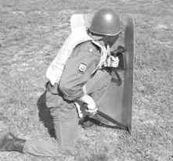
Данное положение предназначено для индивидуальной защиты от летящих из толпы предметов. Выполняется прием по команде "КАМНИ".
Особенности выполнения приема: сотрудники резко приседая, встают на правое колено (ошибкой считается приседание на пятку правой ноги), опуская щит на землю; носком левой ноги упираются в середину нижнего обреза щита, длинным концом ПР – в правую нижнюю часть щита (с упором о землю); верхний край щита прижимают к шлему.
Правильность принятия курсантами положения для индивидуальной защиты проверяется осмотром с указанием ошибок, а затем, после тренировки, силовым воздействием на каждого курсанта (давлением двумя руками, нанесением удара ногой в середину щита).
3. Удары палкой.
Для активных действий по остановке и вытеснению правонарушителей сотрудники милиции могут применять различные удары резиновой палкой. Удары бывают на месте и в движении (сверху, сбоку, по ногам, тычковые и по щиту).
Удары на месте производятся по командам "КОРОТКИМ СВЕРХУ (СБОКУ) – БЕЙ", "ПО НОГАМ – БЕЙ", "КОЛИ". Движение начинается с левой ноги. Необходимо сделать полшага левой ногой, так чтобы не было нарушено равновесие и устойчивость стойки, с одновременным нанесением удара. После удара принимается положение боевой стойки обратным движением левой ноги. При вытеснении допускается во время совершения ударного маха делать полшага левой ногой вперед, а после удара подшагивание правой ногой вслед за левой. При этом происходит некоторое продвижение вперед.
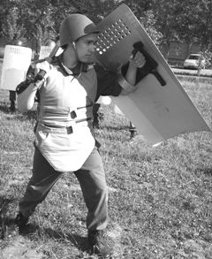
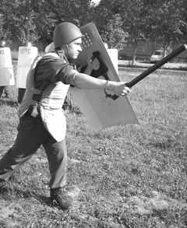
Техника выполнения различных ударов:
1) Удар сверху выполняется из боевой стойки (ПР на плече); удар наносится сверху – вниз, хлестко, практически без размаха, круговым движением, выпрямляя руку вперёд с одновременным поворотом туловища налево; после удара принимается боевая стойка (см. рис.).
2) Удар сбоку выполняется из боевой стойки (ПР на плече); удар наносится хлёстко, справа – налево, круговым движением, выпрямляя руку с опережающим поворотом туловища налево; боевая стойка принимается обратным движением руки и туловища.
3) Удар по ногам выполняется из боевой стойки (ПР на плече); техника удара аналогична технике удара сбоку (удар наносится с приседанием).
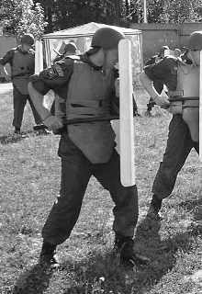
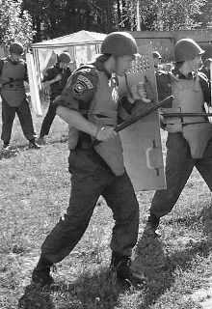
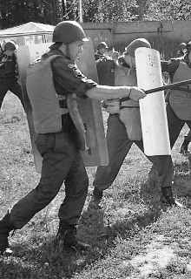
4) Удар тычком выполняется по команде "КОЛИ". ПР переводится за щитом в горизонтальное положение на уровни груди в согнутой руке, длинным концом вперёд. Удар наносится торцом ПР резким, коротким движением, выпрямляя руку вперёд, с одновременным поворотом туловища налево (см. рис.); после удара принимается боевая стойка.
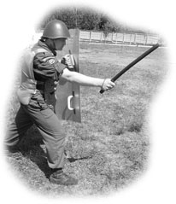
Атакующие удары в движении производятся по команде "ДЛИННЫМ СВЕРХУ – БЕЙ" с продвижением вперед на два шага.
Движение начинается с правой ноги. С первым шагом круговым движением руки с полной амплитудой наносится удар резиновой палкой с одновременным незначительным отведением щита влево (см. рис.). Второй шаг (левой ногой) обеспечивает принятие боевой стойки. Шаги и удар выполняются слитно, с акцентом на первом движении.
Удары по щиту оказывают деморализующее воздействие на правонарушителей. Данные удары выполняются по командам: "По щиту, дробью – БЕЙ" или "По щиту, под счет – БЕЙ". Возможны следующие варианты исполнения (см. табл.).
На месте в разомкнутом строю (положение «Цепь») удары наносятся из положения боевой стойки, справа – налево по своему щиту с внешней стороны (см. рис.) – произвольно ("дробью") или одновременно под счёт старшего («И–РАЗ», «РАЗ»). | В движении шеренги прямо на толпу (по команде «Валом – МАРШ») удары палкой производят по внутренней стороне щита под каждый шаг левой ногой совместно со счетом «РАЗ».
 | Когда нет контактного взаимодействия, то удары производят палкой плашмя о щит (то есть с некоторым нарушением исходной боевой стойки, но такой удар более звучный). | При контактном взаимодействии с толпой можно производить удары торцом резиновой палки о правый верхний край щита (при этом сохраняется положение боевой стойки).
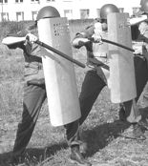 | 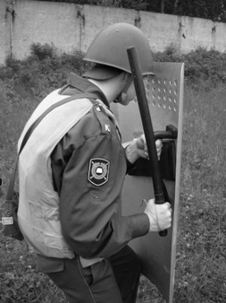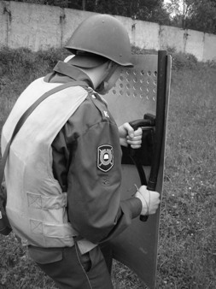 | 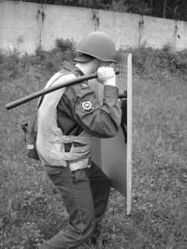
Учебный вопрос №4. (15 мин.)
Способы защиты от ударов и захватов.
Для защиты от ударов правонарушителей различными предметами используются приемы защиты щитом в сочетании с ударами резиновой палкой. Данные приемы выполняются из исходного положения – «боевая стойка» и включают три элемента: защита щитом от удара противника – нанесение ответного удара – боевая стойка.
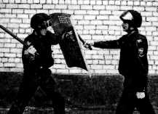
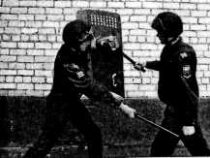
Защита от удара сверху с нанесением бокового удара. Исполнение: правонарушитель наносит удар палкой сверху. Для отражения удара сотрудник милиции ставит блок щитом, концентрированным движением переместив его слегка вперед-вверх-влево. Одновременно с блоком правой рукой делается замах резиновой палкой и наносится боковой удар по туловищу или ногам правонарушителя.
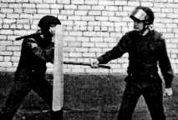
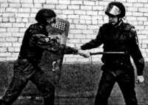
Защита от тычкового удара палкой и нанесением бокового удара. Исполнение: правонарушитель наносит тычковый удар палкой в корпус. Для защиты от удара правонарушителя сотрудник ставит блок щитом, переместив его влево под углом 45°. Одновременно с блоком делается замах резиновой палкой от плеча и боковой удар с разворотом влево.
При захвате правонарушителем щита, палки, руки или одежды сотрудника органов внутренних дел применяются способы освобождения от них: 1) при захвате щита наносится удар резиновой палкой по пальцам правонарушителя и он отталкивается щитом; 2) при захвате резиновой палки наносится удар ногой в пах (голень) или щитом в голову правонарушителя; 3) при захвате за одежду наносится удар палкой или щитом по рукам или голове правонарушителя.
Учебный вопрос №5. (140 мин.)
Техника коллективных действий при пресечении массовых беспорядков.
При пресечении массовых беспорядков сотрудники действуют в составе подразделений (групп). Действия производятся в форме выполнения различного рода боевых порядков, используя построения в виде боевых порядков «Цепь», «Чешуя», «Вал», «Забор», «Клин», «Челнок», «Круг», «Кольцо», «Черепаха», «Кулак». Основным порядком следует считать «Чешую», используя данный боевой порядок можно исполнять как атакующие («Валом-Марш», «Дугой-Марш», «Кольцо», «Клин») так и оборонительные («Челнок», «Круг», «Вал», «Забор», «Черепаха», «Кулак») действия в зависимости от обстановки.
Боевой порядок «Цепь» – базовый прием для последующих силовых действий, применяется при оцеплении района проведения специальной операции.
Боевой порядок на месте принимается по команде «Взвод, цепью (интервал 1,2,... шага) – СТАНОВИСЬ». Действия командира: становится лицом в сторону фронта будущего построения, принимает положение строевой стойки и подает команду. По его команде отделения выстаиваются в порядке очередности левее командира. Личный состав занимает свои места в строю отделения, набирая указанный интервал.
Перестроение подразделения на месте из колонны по одному в «Цепь» производится поворотом налево (направо).
Порядок перестроения подразделения из колонны по два в боевой порядок «Цепь».
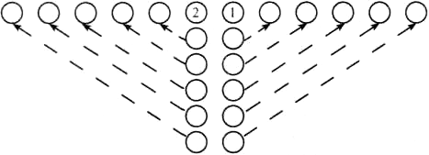
1. Если противник находится с фронта относительно колонны подразделения, то подается команда «Взвод, противник с фронта, цепью становись». По этой команде командиры отделений остаются на месте, а личный состав выстраивается с флангов: первое отделение – справа, второе – слева, фронтом к противнику (см. рис.).
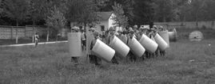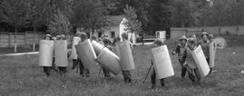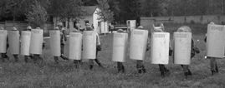
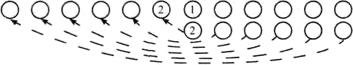
2. Если противник находится сбоку относительно строя, то подается команда «Взвод, противник слева (справа), цепью становись». По этой команде личный состав ближайшего к противнику отделения остается на месте и поворачивается лицом к противнику, а личный состав другого отделения бегом перестраивается так, чтобы образовать линию цепи с первым (см. рис.).
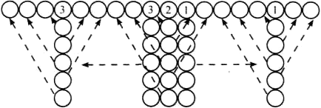
При перестроении на месте из колонны по три командиры первого и третьего отделения поворачивают свои отделения направо (налево), отводят на соответствующее расстояние от второго отделения, поворачивают налево (направо) и подают команду на развертывание в «Цепь»: личный состав этих отделений выстраивается справа и слева от командиров в «Цепь» с указанным интервалом (см. рис.).
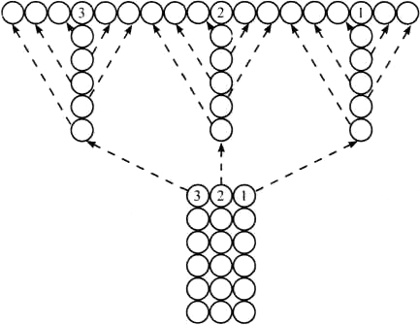
Перестроение из походной колонны в «Цепь» при движении производится по команде «Взвод, на рубеж (такой-то), в цепь, (интервал 1,2, ... шага) – МАРШ». Второе отделение выдвигается в указанном направлении, первое ускоренно уходит вправо, третье ускоренно – влево от второго отделения на соответствующий интервал. Затем, на указанном рубеже, по командам своих командиров отделения развертываются в «Цепь», выдерживая равнения и указанный интервал (см. рис.).

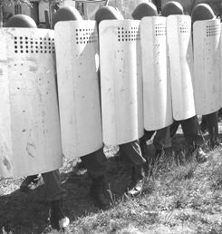
Боевой порядок «ЧЕШУЯ» предназначен для блокирования, последующего вытеснения и разгона активных участников массовых беспорядков. Построение в боевой порядок «Чешуя» производится по команде «Взвод, боевой порядок «ЧЕШУЯ» – К БОЮ». Этот вид боевого порядка укрывает голову и туловище личного состава и является одним из самых мобильных.
Действия командира: становится лицом в сторону фронта будущего построения, принимает положение строевой стойки и подает команду. Личный состав отделений выстраивается в одну шеренгу левее командира, смыкается плотно друг к другу и принимает боевую стойку, накрывая спереди на несколько сантиметров своим щитом щит стоящего справа сотрудника (см. рис.). Такое перекрытие делает строй подразделения более прочным и устойчивым к атакам правонарушителей. Следует избегать значительного перекрытия щитов, так как это может привести к травме кисти левой руки щитом стоящего справа сотрудника во время оказания давления на правонарушителей.
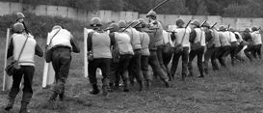
При нахождении подразделения в боевом порядке «Цепь» боевой порядок «Чешуя» принимается по команде «Взвод, влево (вправо, к центру), «ЧЕШУЯ» – К БОЮ». По этой команде личный состав подразделения смыкается влево (вправо, к центру), накладывает свой щит правым краем на щит находящегося справа сотрудника и принимает боевую стойку. Особенности выполнения приема при выполнении команды «к центру»: 1) по команде руководителя: сотрудник, стоящий в середине шеренги (назначается заблаговременно руководителем), голосом – "Центр" и поднятием палки вверх обозначает место смыкания; 2) остальные сотрудники бегом смыкаются.
Атакующие действия.
Из боевого порядка «ЧЕШУЯ» возможно выполнение ряда команд, предназначенных для вытеснения, окружения и изолирования наиболее активных участников массовых беспорядков.
"ВАЛОМ – МАРШ".
«ВАЛОМ» – предварительная команда, «МАРШ» – исполнительная.
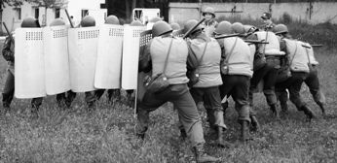
Порядок выполнения приема:
1) используя массу своего тела, увеличить щитом давление на нападающего, сделать полшага левой ногой вперед, постепенно до отказа выпрямляя правую ногу, при этом громко и отчетливо произнести «РАЗ»;
2) затем, не ослабляя давления на нападающего, быстро подтянуть к себе на полшага правую ногу, при этом громко и протяжно произнести «И».
Особенности выполнения приема.
Эффективность приема зависит от слаженности действий подразделения. В моменты, когда вал щитов находится наиболее низко, допускается помогать вытеснению применением резиновой палки сверху через щит. (Такой удар можно отработать следующим образом: несколько курсантов в бронежилетах в роли правонарушителей осуществляют давление плечом на строй подразделения, сотрудники наносят сверху удары палками в полсилы по спине правонарушителей.) Можно производить удар торцом резиновой палки в щит. Это психологически воздействует на правонарушителей, поднимает дух и сплоченность действий сотрудников органов внутренних дел в составе подразделения.
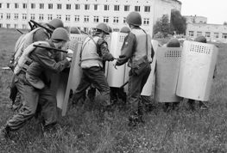
«ДУГОЙ – МАРШ»
По команде «ДУГОЙ – МАРШ» сотрудники, находящиеся на флангах, увеличивают скорость перемещения к скоплению нападающих, начинают их огибать и теснить к стене или другому препятствию. Сотрудники, находящиеся в центре, наоборот, замедляют движение и перестают активно продвигаться вперёд. Когда дуга замыкается с указанным препятствием, сотрудники, находящиеся в центре, начинают рассредоточивать скопление нападающих с целью окружить группу зачинщиков.
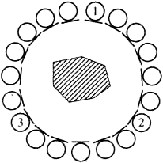
«КОЛЬЦО».
Если по близости нет препятствия и условия позволяют, то, для изолирования активных участников массовых беспорядков, возможно применение боевого порядка «Кольцо». Представляет собой боевой порядок «Чешуя», замкнутый в круг. Защитная поверхность щитов и личный состав подразделения обращены внутрь кольца (см. рис.). Построение производится по команде «Взвод, боевой порядок «Кольцо» – К БОЮ», «Взвод, «Кольцо» – К БОЮ» или просто «Кольцо». Личный состав окружает указанный объект и предотвращает его выход за границу кольца.
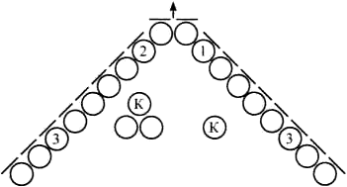
Боевой порядок «КЛИН» предназначен для рассечения и последующего вытеснения участников массовых беспорядков. Построение боевого порядка «Клин» производится по команде «Взвод, боевой порядок «КЛИН» – К БОЮ».
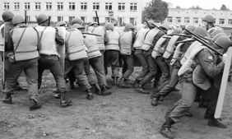
По этой команде личный состав располагается перед командиром в две шеренги под острым углом и принимает боевой порядок «Чешуя» (см. рис.). На острие угла располагаются наиболее мощные и хорошо подготовленные физически сотрудники. Внутри «Клина», как правило, располагается группа изъятия. Движение этим порядком осуществляется после подачи команды «КЛИНОМ – МАРШ», личный состав, выдерживая боевой порядок «Клин», осуществляет действия аналогичные выполнению команды «ВАЛОМ – МАРШ».

Оборонительные действия.
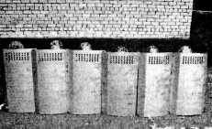
Боевой порядок «ВАЛ» предназначен для осуществления полной защиты личного состава подразделения от различных летящих предметов со стороны правонарушителей (толпы) во время блокирования района проведения специальной операции. Построение в боевой порядок «Вал» производится по команде «Взвод, боевой порядок «ВАЛ» – К БОЮ». Действия командира: становится лицом в сторону фронта будущего построения, принимает положение строевой стойки и подает команду. По его команде личный состав отделений строится в одну шеренгу плотно друг возле друга, опускается на правое колено, прижимает щит к левому колену, носок левой ноги упирается в нижний левый край щита. Для поддержания прочности обороны необходимо свой щит слегка наложить спереди на щит находящегося справа сотрудника. Если подразделение находится в боевом порядке «ЧЕШУЯ», то подается команда «ВАЛ» или «КАМНИ».
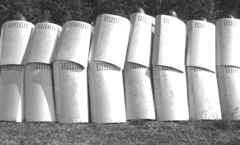
Боевой порядок «ЗАБОР» предназначен для осуществления блокирования района проведения специальной операции, позволяет осуществить полную коллективную защиту от летящих из толпы предметов. Построение в боевой порядок «Забор» производится по команде «Взвод, боевой порядок «ЗАБОР» – К БОЮ». Действия командира: становится лицом в сторону фронта будущего построения, принимает положение строевой стойки и подает команду. Отделения выстраиваются левее командира в две шеренги. Первая шеренга принимает боевой порядок «Вал». Сотрудники второй шеренги накрывают их сверху своими щитами, устанавливая нижними ручками (если таковые имеются) на верхние срезы их щитов (при отсутствии нижних ручек необходимо придерживать щит в правой нижней части).
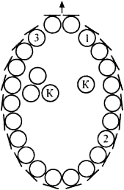
Боевой порядок «ЧЕЛНОК» предназначен для защиты личного состава подразделения, вклинившегося в толпу, при возникновении угрозы с тылу, и отхода на исходные позиции. Как правило, боевой порядок «ЧЕЛНОК» выполняется из боевого порядка «Клин» при невозможности рассечь толпу и необходимости отхода на исходную позицию. В этом случае по команде «Взвод, боевой порядок «ЧЕЛНОК» – К БОЮ», «Взвод, «ЧЕЛНОК» – К БОЮ» или просто «ЧЕЛНОК», замыкающие боевого порядка «КЛИН» смыкаются для обеспечения круговой обороны и отхода назад. Внутри боевого порядка может располагаться группа изъятия и командир подразделения, осуществляющий строгий контроль за поддержанием плотности обороны и соблюдением направления движения (см. рис.).
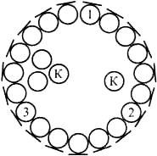
Боевой порядок «КРУГ» предназначен для осуществления защиты различных объектов и личного состава подразделений от превосходящих сил участников массовых беспорядков, ожидания помощи и последующего отхода на исходные позиции. Представляет собой боевой порядок «ЧЕШУЯ», замкнутый в круг. Щиты защитной поверхностью направлены во внешнюю сторону. Построение боевого порядка «КРУГ» производится по команде «Взвод, боевой порядок, «КРУГ» – К БОЮ», «Взвод, «КРУГ» – К БОЮ» или просто «КРУГ». Внутри круга может располагаться группа изъятия и командир подразделения, осуществляющий строгий контроль за поддержанием плотного кольца (см. рис.).
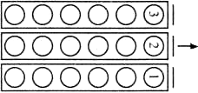
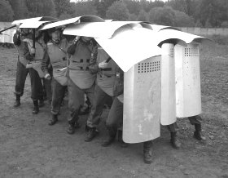
Боевой порядок «ЧЕРЕПАХА» предназначен для осуществления защиты личного состава подразделения от летящих сверху предметов при теснении участников массовых беспорядков по узким улицам. Построение боевого порядка «ЧЕРЕПАХА» в зависимости от ширины улицы производится по команде: «Взвод, в колонну по три (четыре, пять, …), боевой порядок «ЧЕРЕПАХА» – К БОЮ». Личный состав подразделения располагается в соответствующем строю. Первая шеренга принимает боевой порядок «ЧЕШУЯ», последующие накрывают впереди стоящих и себя своими щитами (см. рис.), поддерживая их рукояткой резиновой палки (при наличии второй ручки на щите – за неё). Движение осуществляется строго «в ногу» под счет.

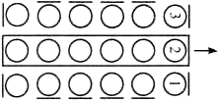
Боевой порядок «КУЛАК» предназначен для рассечения толпы, занятия определенных позиций внутри нее и эвакуации из нее пострадавшего личного состава. Боевой порядок «Кулак» представляет собой боевой порядок «ЧЕРЕПАХА», боковые стороны и тыл, которого укрыты шеренгой «ЧЕШУЯ» (см. рис.). Построение производится по команде: «Взвод, в колонну по три (четыре, пять), боевой порядок «КУЛАК» – К БОЮ».

